|  |  |  |
| --- | --- | --- |
| Лабораторная работа №4  Реализация SQL-запросов базы данных | Ф.И.О. | Мельников В. Д. |
| Группа | ИВТ-264 |
| Преподаватель | Аль-Мерри Гаис Мохаммед Салех |
| Дата сдачи |  |

**Скриншот реляционной схемы БД**

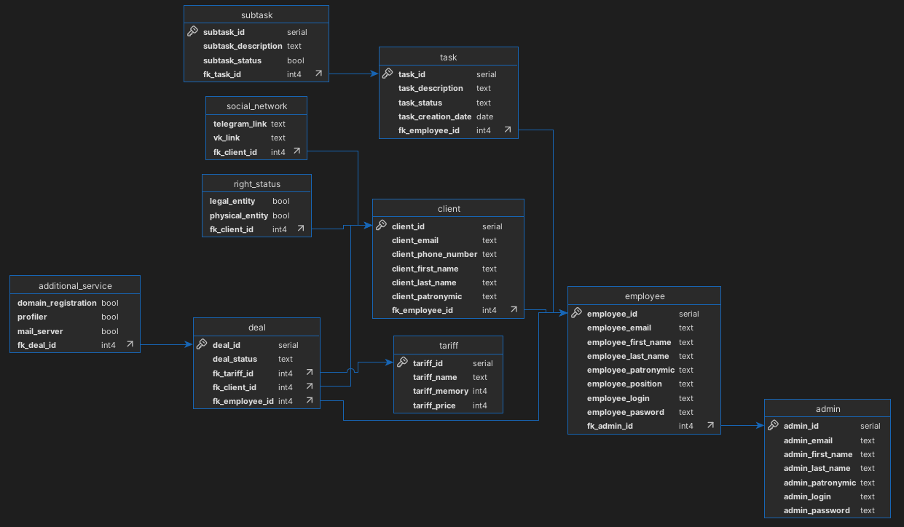

Функциональные требования:

– Оформление сделки с клиентом

– Сбор информации о клиентах и сделках с ними

– Отслеживание задач пользователями

– Сбор ключевых показателей

**Запросы**

**1) Запросы, указанные в функциональных требованиях (в заголовке указать, что за требование)**

1 Оформление сделки с клиентом

INSERT INTO deal (fk_client_id, fk_tariff_id, deal_status, deal_date)

VALUES (5, 5, 'active', NOW());

2 Получение списка клиентов и сделок с ними

SELECT client.client_id, client.client_email, deal.deal_id, deal.deal_status, deal.deal_date

FROM client

LEFT JOIN deal ON client.client_id = deal.fk_client_id

ORDER BY client.client_id;

3 Получение списка всех задач сотрудников

SELECT task_id, task_name, task_status, task_deadline, fk_employee_id

FROM task

ORDER BY task_deadline ASC;

**2) UPDATE в разных таблицах, с WHERE**

4 Обновление значения столбца subtask_status на true в строке со значением столбца subtask_id равным 2 для таблицы subtask

UPDATE subtask SET

subtask_status = true

WHERE subtask_id = 2;

5 Обновление значения столбца task_status на 'Завершено' в строке со значением столбца task_id = 1 для таблицы task

UPDATE task

SET task_status = 'Завершено'

WHERE task_id = 1;

6 Обновление значения столбца tariff_name на ‘Минимальный’ в строке со значением столбца tariff_id = 1 для таблицы tariff

UPDATE tariff

SET tariff_name = 'Минимальный'

WHERE tariff_id = 1;

7 Обновление значения столбца telegram_link на 'https://vk.com/dmitry_kuznetsov' в строке со значением столбца fk_client_id = 3 для таблицы social_network

UPDATE social_network

SET telegram_link = 'https://vk.com/dmitry_kuznetsov'

WHERE fk_client_id = 3;

8 Обновление значения столбца legal_entity и physical_entity на false и true соответственно, в строке со значением столбца fk_client_id = 1 для таблицы right_status

UPDATE right_status

SET legal_entity = false, physical_entity = true

WHERE fk_client_id = 1;

**3) DELETE в разных таблицах, с WHERE**

9-13 Предварительное добавление данных для удаления в таблицы

INSERT INTO admin

VALUES (999, 'test@test.com', 'test', 'test', 'test', 'test', 'test');

INSERT INTO employee

VALUES (999, 'test@test.com', 'test', 'test', 'test', 'test', 'test', 'test', 999);

INSERT INTO client

VALUES (11, 'test@test.com', 'test', 'test', 'test', 'test', 999);

INSERT INTO right_status

VALUES (true, true, 11);

INSERT INTO social_network

VALUES ('test', 'test', 11);

14 Удаление строки со значением fk_client_id = 11 из таблицы social_network

DELETE FROM social_network WHERE fk_client_id = 11;

15 Удаление строки со значением fk_client_id = 11 из таблицы right_status

DELETE FROM right_status WHERE fk_client_id = 11;

16 Удаление строки со значением client_id = 11 из таблицы client

DELETE FROM client WHERE client_id = 11;

17 Удаление строки со значением employee_id = 999 из таблицы employee

DELETE FROM employee WHERE employee_id = 999;

18 Удаление строки со значением admin_id = 999 из таблицы admin

DELETE FROM admin WHERE admin_id = 999;

**4) SELECT, DISTINCT, WHERE, AND/OR/NOT, IN, BETWEEN, различная работа с датами и числами, преобразование данных, IS NULL, AS для таблиц и столбцов и др. в различных вариациях**

19 Выбирает fk_client_id клиентов, у которых заполнены оба поля: vk_link и telegram_link.

SELECT fk_client_id AS client_id_with_vk_and_tg

FROM social_network

WHERE vk_link IS NOT NULL AND telegram_link IS NOT NULL;

20 Выбирает fk_client_id клиентов, у которых есть vk_link (но telegram_link может быть пустым).

SELECT fk_client_id AS fk_client_id_without_vk

FROM social_network

WHERE vk_link IS NOT NULL;

21 Выбирает fk_client_id клиентов, у которых есть telegram_link (но vk_link может быть пустым).

SELECT fk_client_id AS fk_client_id_without_tg

FROM social_network

WHERE telegram_link IS NOT NULL;

22 Выбирает fk_client_id клиентов, у которых legal_entity = true**.**

SELECT fk_client_id AS client_is_legal_entity

FROM right_status

WHERE legal_entity = true;

23 Выбирает fk_client_id клиентов, у которых physical_entity = true

SELECT fk_client_id AS client_is_physical_entity

FROM right_status

WHERE physical_entity = true;

24 Выбирает описания задач (task_description), которые находятся в статусе "В процессе" или "Ожидание".

SELECT task_description

FROM task

WHERE task_status = 'В процессе' OR task_status = 'Ожидание';

25 Выбирает все поля задач, созданных с 9 марта 2025

SELECT *

FROM task

WHERE task_creation_date BETWEEN '2025-03-9' AND '2100-03-14';

26 Выбирает уникальные fk_employee_id сотрудников, которые привязаны к клиентам.

SELECT DISTINCT fk_employee_id

AS id_of_employee_with_clients

FROM client;

27 Выбирает уникальные fk_employee_id сотрудников, которые привязаны к клиентам.

SELECT DISTINCT fk_employee_id

AS id_of_employee_with_clients

FROM client;

28 Выбирает уникальные fk_task_id задач, у которых есть подзадачи.

SELECT DISTINCT fk_task_id

AS id_of_tasks_that_have_subtasks

FROM subtask;

29 Выбирает описания подзадач (subtask_description) и их родительские задачи (fk_task_id), где subtask_status = true (выполнены).

SELECT subtask_description AS completed_subtasks, fk_task_id

FROM subtask

WHERE subtask_status = true;

30 Аналогично, но для subtask_status = false (не выполнены).

SELECT subtask_description AS not_completed_subtasks, fk_task_id

FROM subtask

WHERE subtask_status = false;

31 Тарифы по цене (500–2000)

SELECT tariff_name, tariff_memory

FROM tariff

WHERE tariff_price BETWEEN 500 AND 2000;

32 Тарифы с памятью >100

SELECT tariff_name, tariff_price

FROM tariff

WHERE tariff_memory > 100;

33 Выбирает тарифы с памятью <100 и ценой <500

SELECT tariff_name, tariff_price

FROM tariff

WHERE tariff_memory < 100 AND tariff_price < 500;

**5) LIKE и другая работа со строками**

34 Клиенты с фамилией заканчивающейся на ОВ

SELECT *

FROM client

WHERE client_last_name LIKE '%ов';

35 Клиенты с фамилией заканчивающейся на ОВА

SELECT *

FROM client

WHERE client_last_name LIKE '%ова';

36 Клиенты со второй буквой А в имени

SELECT *

FROM employee

WHERE employee_first_name LIKE '_а%';

37 Администраторы с отчеством, заканчивающимся на ИЧ

SELECT *

FROM admin

WHERE admin_patronymic LIKE '%ич';

38 Администраторы с отчеством, заканчивающимся на НА

SELECT *

FROM admin

WHERE admin_patronymic LIKE '%на';

**6) SELECT INTO или INSERT SELECT, что поддерживается СУБД (2-3 шт.). Для использования запроса INSERT SELECT вначале можно создать новую тестовую таблицу или несколько, в которые будут скопированы данные из существующих таблиц с помощью данного запроса. Код создания таблиц также приложить в лабораторную работу**

39 Создание таблицы с выполненными подзадачами

CREATE TABLE completed_subtasks (

subtask_id INT UNIQUE,

sabstask_description TEXT

);

40 Вставка значений в созданную выше таблицу

INSERT INTO completed_subtasks

SELECT subtask_id, subtask_description FROM subtask

WHERE subtask_status = true;

41 Соаздание таблицы с клиентами, являющимися юридич. лицами

CREATE TABLE clients_is_legal_entity (

client_id INT UNIQUE,

client_first_name TEXT,

client_last_name TEXT,

client_patronymic TEXT

);

42 Вставка значений в созданную выше таблицу

INSERT INTO clients_is_legal_entity

SELECT client_id, client_first_name, client_last_name, client_patronymic

FROM client

JOIN right_status ON client.client_id = right_status.fk_client_id

AND

right_status.legal_entity = true

**7) JOIN: INNER, OUTER (LEFT, RIGHT, FULL), CROSS, NATURAL, разных, в различных вариациях, несколько запросов с более, чем одним JOIN.**

43 -- INNER JOIN (Список сделок с информацией о клиентах)

SELECT deal.deal_id, deal.deal_status, client.client_first_name, client.client_last_name

FROM deal

INNER JOIN client ON deal.fk_client_id = client.client_id;

44 -- INNER JOIN (Список задач с ответственными сотрудниками)

SELECT task.task_id, task.task_description, employee.employee_first_name, employee.employee_last_name

FROM task

INNER JOIN employee ON task.fk_employee_id = employee.employee_id;

45 -- LEFT JOIN (Все клиенты и их сделки, включая тех, у кого сделок нет)

SELECT client.client_id, client.client_first_name, client.client_last_name, deal.deal_id, deal.deal_status

FROM client

LEFT JOIN deal ON client.client_id = deal.fk_client_id;

46 -- RIGHT JOIN (Все сделки и их клиенты, включая те сделки, у которых не указан клиент)

SELECT client.client_id, client.client_first_name, client.client_last_name, deal.deal_id, deal.deal_status

FROM client

RIGHT JOIN deal ON client.client_id = deal.fk_client_id;

47 -- FULL OUTER JOIN (Все клиенты и все сделки, даже если они не связаны)

SELECT client.client_id, client.client_first_name, client.client_last_name, deal.deal_id, deal.deal_status

FROM client

FULL OUTER JOIN deal ON client.client_id = deal.fk_client_id;

48 -- CROSS JOIN (Комбинация всех сотрудников и всех тарифов)

SELECT employee.employee_first_name, employee.employee_last_name, tariff.tariff_name, tariff.tariff_price

FROM employee

CROSS JOIN tariff;

49 -- NATURAL JOIN (Клиенты и их социальные сети, если у них есть связанные записи)

SELECT *

FROM client

NATURAL JOIN social_network;

50 -- INNER JOIN с условием (Клиенты с активными сделками)

SELECT client.client_first_name, client.client_last_name, deal.deal_status

FROM client

INNER JOIN deal ON client.client_id = deal.fk_client_id

WHERE deal.deal_status = 'Активна';

51 -- LEFT JOIN с фильтрацией (Клиенты без сделок)

SELECT client.client_first_name, client.client_last_name

FROM client

LEFT JOIN deal ON client.client_id = deal.fk_client_id

WHERE deal.deal_id IS NULL;

52 -- RIGHT JOIN с дополнительными услугами по сделкам

SELECT deal.deal_id, deal.deal_status, additional_service.domain_registration, additional_service.mail_server

FROM deal

RIGHT JOIN additional_service ON deal.deal_id = additional_service.fk_deal_id;

53 -- FULL OUTER JOIN с фильтрацией (Клиенты или сделки, у которых нет пары)

SELECT client.client_id, client.client_first_name, deal.deal_id, deal.deal_status

FROM client

FULL OUTER JOIN deal ON client.client_id = deal.fk_client_id

WHERE client.client_id IS NULL OR deal.deal_id IS NULL;

54 -- CROSS JOIN (Комбинация всех сотрудников и всех клиентов)

SELECT employee.employee_first_name, employee.employee_last_name, client.client_first_name, client.client_last_name

FROM employee

CROSS JOIN client;

55 --INNER JOIN (Задачи и их подзадачи)

SELECT task.task_description, subtask.subtask_description, subtask.subtask_status

FROM task

INNER JOIN subtask ON task.task_id = subtask.fk_task_id;

56 -- LEFT JOIN (Сотрудники и их администраторы)

SELECT employee.employee_first_name, employee.employee_last_name, admin.admin_first_name, admin.admin_last_name

FROM employee

LEFT JOIN admin ON employee.fk_admin_id = admin.admin_id;

57 --RIGHT JOIN (Тарифы и их сделки, включая сделки без тарифа)

SELECT tariff.tariff_name, tariff.tariff_price, deal.deal_id, deal.deal_status

FROM tariff

RIGHT JOIN deal ON tariff.tariff_id = deal.fk_tariff_id;

**8) GROUP BY (некоторые с HAVING), с LIMIT, ORDER BY (ASC|DESC) вместе с COUNT, MAX, MIN, SUM, AVG в различных вариациях, можно по отдельности**

58 Кол-во сделок по каждому из тарифов

SELECT COUNT(deal_id), tariff_name

FROM deal

LEFT JOIN tariff

ON deal.fk_tariff_id = tariff.tariff_id

GROUP BY tariff.tariff_name;

59 Кол-во клиентов по каждому сотруднику

SELECT fk_employee_id,

COUNT(client_id) AS client_count

FROM client

GROUP BY fk_employee_id

ORDER BY client_count DESC;

60 Вывод 3-х самых дорогих тарифов

SELECT tariff_name, tariff_price, tariff_memory

FROM tariff

ORDER BY tariff_price DESC

LIMIT 3;

61 Вывод 3 тарифом с наименьшим количеством памяти

SELECT tariff_name, tariff_price

FROM tariff

ORDER BY tariff_memory ASC

LIMIT 3;

62 Топ 5 клиентов с наибольшим количеством сделок

SELECT fk_client_id, COUNT(deal_id) AS total_deals

FROM deal

GROUP BY fk_client_id

ORDER BY total_deals DESC

LIMIT 5;

63 Вывести среднюю стоимость всех тарифов

SELECT AVG(tariff_price) AS avg_price

FROM tariff;

64 Вывод суммарного дохода по каждому из тарифов

SELECT t.tariff_name, SUM(t.tariff_price) AS total_revenue

FROM deal d

JOIN tariff t ON d.fk_tariff_id = t.tariff_id

GROUP BY t.tariff_name

ORDER BY total_revenue DESC;

65 Отображение сотрудников с более чем 1 задачей

SELECT fk_employee_id, COUNT(task_id) AS task_count

FROM task

GROUP BY fk_employee_id

HAVING COUNT(task_id) > 1

ORDER BY task_count DESC;

66 Подсчет кол-ва клиентов зарегистрированных в соц. сетях

SELECT

(SELECT COUNT(*) FROM social_network WHERE telegram_link IS NOT NULL) AS telegram_users,

(SELECT COUNT(*) FROM social_network WHERE vk_link IS NOT NULL) AS vk_users;

67 Кол-во доп услуг по каждой сделке

SELECT fk_deal_id,

SUM(domain_registration::int + profiler::int + mail_server::int) AS t otal_additional_services

FROM additional_service

GROUP BY fk_deal_id

ORDER BY total_additional_services DESC;

68 Кол-во выполненных подзадач для каждой задачи

SELECT fk_task_id, COUNT(subtask_id) AS completed_subtasks

FROM subtask

WHERE subtask_status = TRUE

GROUP BY fk_task_id

ORDER BY fk_task_id ASC;

69 Вывод минимальной стоимости тарифа

SELECT MIN(tariff_price) AS min_tariff_price

FROM tariff;

70 Вывод максимальной стоимости тарифа

SELECT MAX(tariff_price) AS max_tariff_price

FROM tariff;

**9) UNION, EXCEPT, INTERSECT**

80 Создание объединенного списка клиентов и работников с их почтой, имененм и фамилией

SELECT client_email AS email, client_first_name AS first_name, client_last_name AS last_name, 'Client' AS role

FROM client

UNION

SELECT employee_email, employee_first_name, employee_last_name, 'Employee'

FROM employee

ORDER BY role;

81-82 Вывод списка клиентов, не имеющих сделки

INSERT INTO client VALUES (11, 'test@test.com', 'test', 'test', 'test', 'test');

SELECT client_id, client_email

FROM client

EXCEPT

SELECT DISTINCT fk_client_id, client_email

FROM deal

JOIN client ON deal.fk_client_id = client.client_id;

83 Вывод id клиентов, являющихся юр. лицом и имеющих ссылку на ВК

SELECT fk_client_id AS client_id

FROM right_status

WHERE legal_entity = TRUE

INTERSECT

SELECT fk_client_id

FROM social_network

WHERE vk_link IS NOT NULL;

**10) Вложенные SELECT с GROUP BY, ALL, ANY, EXISTS**

84 Вывод клиентов, имеющих сделок больше, чем среднее значение

SELECT client_id, client_email,

(SELECT COUNT(deal_id) FROM deal WHERE deal.fk_client_id = client.client_id) AS deal_count

FROM client

WHERE (SELECT COUNT(deal_id) FROM deal WHERE deal.fk_client_id = client.client_id) >

(SELECT AVG(deal_count) FROM

(SELECT fk_client_id, COUNT(deal_id) AS deal_count FROM deal GROUP BY fk_client_id) AS avg_deals);

85 Вывод сотрудников, имеющих хотя бы одну завершенную задачу

SELECT employee_id, employee_email

FROM employee

WHERE EXISTS (SELECT 1 FROM task WHERE task.fk_employee_id = employee.employee_id AND task.task_status = 'Завершено');

SELECT client_id, client_email

FROM client

WHERE client_id = ALL (SELECT fk_client_id FROM deal WHERE deal_status = 'completed');

86 Клиенты с хотя бы одной сделкой

SELECT client_id, client_email

FROM client

WHERE client_id = ANY (SELECT fk_client_id FROM deal);

**11) GROUP_CONCAT (string_agg)**

87 Вывод email адресов всех клиентов через запятую

SELECT STRING_AGG(client_email, ', ') AS all_emails

FROM client;

88 Вывод всех названий тарифов через |

SELECT STRING_AGG(tariff_name, ' | ') AS available_tariffs

FROM tariff;

89 Вывод всех задач сотрудников через запятую

SELECT fk_employee_id, STRING_AGG(task_description, ', ') AS assigned_tasks

FROM task

GROUP BY fk_employee_id;

**12) Запросы с WITH**

90 Вывод тарифы, цена которых выше средней.

WITH avg_price AS (

SELECT AVG(tariff_price) AS avg_tariff FROM tariff

)

SELECT tariff_id, tariff_name, tariff_price

FROM tariff, avg_price

WHERE tariff_price > avg_tariff;

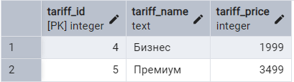

91 Вывод информация о клиентах и количества завершенных с ними сделках

WITH CompletedDeals AS (

SELECT fk_client_id, COUNT(*) AS total_completed

FROM deal

WHERE deal_status = 'Завершена'

GROUP BY fk_client_id

)

SELECT client.client_id, client.client_email, total_completed

FROM client

JOIN CompletedDeals ON client.client_id = CompletedDeals.fk_client_id;

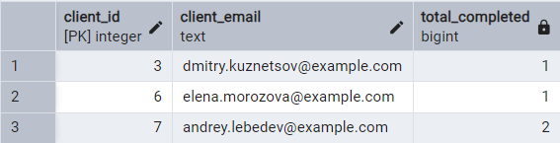

92. Вывод информации о сотрудниках и количестве их задач

WITH TaskCounts AS (

SELECT fk_employee_id, COUNT(*) AS task_total

FROM task

GROUP BY fk_employee_id

)

SELECT employee.employee_id, employee.employee_email, task_total

FROM employee

JOIN TaskCounts ON employee.employee_id = TaskCounts.fk_employee_id;

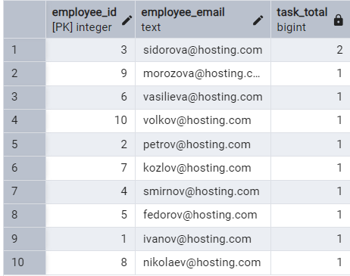

**13) Запросы со строковыми функциями СУБД, с функциями работы с датами временем (форматированием дат), с арифметическими функциями**

93 Вывод email клиентов в верхнем регистре

SELECT client_id, UPPER(client_email) AS email_upper

FROM client;

94 Вывод текущей даты и времени

SELECT CURRENT_TIMESTAMP AS now;

95 Объединение имени и фамилии клиента в одну строку

SELECT client_id, CONCAT(client_first_name, ' ', client_last_name) AS full_name

FROM client;

96 Вывод дня недели создания каждой из задач

SELECT task_id, TO_CHAR(task_creation_date, 'Day') AS task_day

FROM task;

**14) Сложные запросы, входящие в большинство групп выше, т.е. SELECT ... JOIN ... JOIN ... WHERE ... GROUP BY ... ORDER BY ... LIMIT ...; (5-7 шт. +), можно написать больше вместо простых**

97 Вывод клиентов, имеющих сделок больше, чем среднее значение

SELECT client_id, client_email,

(SELECT COUNT(deal_id) FROM deal WHERE deal.fk_client_id = client.client_id) AS deal_count

FROM client

WHERE (SELECT COUNT(deal_id) FROM deal WHERE deal.fk_client_id = client.client_id) >

(SELECT AVG(deal_count) FROM

(SELECT fk_client_id, COUNT(deal_id) AS deal_count FROM deal GROUP BY fk_client_id) AS avg_deals);

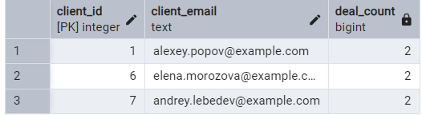

98. 5 самых активных сотрудников по количеству задач

SELECT e.employee_id,

e.employee_email,

COUNT(t.task_id) AS total_tasks

FROM employee e

JOIN task t ON e.employee_id = t.fk_employee_id

GROUP BY e.employee_id

ORDER BY total_tasks DESC

LIMIT 5;

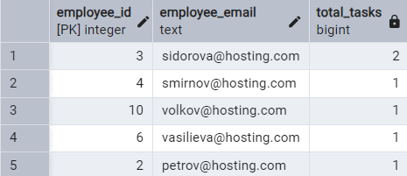

99. Средняя сумма сделок по каждому клиенту

SELECT c.client_id,

c.client_email,

ROUND(AVG(t.tariff_price), 2) AS avg_spent

FROM client c

JOIN deal d ON c.client_id = d.fk_client_id

JOIN tariff t ON d.fk_tariff_id = t.tariff_id

GROUP BY c.client_id

ORDER BY avg_spent DESC;

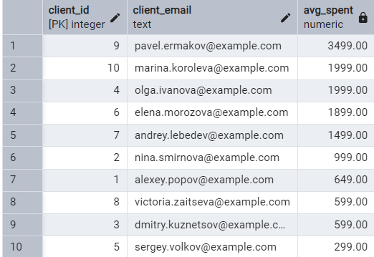

100 Доход с продаж (завершенных сделок)

SELECT t.tariff_id,

t.tariff_name,

SUM(t.tariff_price) AS total_revenue

FROM deal d

JOIN tariff t ON d.fk_tariff_id = t.tariff_id

WHERE d.deal_status = 'Завершена'

GROUP BY t.tariff_id

ORDER BY total_revenue DESC;

